Lektion 4 – Übungsaufgaben

Aufgabe 1
a) Das Schlüsselwort zum Sortieren der gefilterten Datensätze heißt...

Hier die Antwort zu 1a) eintragen!

b) Beim Sortieren wird zwischen zwei verschiedenen Sortierreihenfolgen unterschieden. Nennen Sie diese. Welche von den zwei ist im SQL-Standard als default eingestellt (braucht nicht explizit angegeben werden)?

Hier die Antwort zu 1b) eintragen!

c) Es gibt ein Schlüsselwort mit dem Datensätze zu Gruppen (gleicher Spaltenwerte) zusammengefasst werden können? Wie lautet der SQL-Begriff hierfür?

Hier die Antwort zu 1c) eintragen!

Aufgabe 2
a) Füllen Sie die leeren Felder der Tabelle aus! Was kann an der Stelle von ausdruck in einer konkreten Anweisung erscheinen?

Bezeichnung der Aggregatfunktion | Beschreibung der Funktion
... | Ermittelt die Anzahl der Datensätze mit Nicht-NULL-Werten
MIN(ausdruck) | ...
SUM(ausdruck) | ...
... | Ermittelt den größten Wert einer Spalte
... | Ermittelt den Durchschnittswert aller Werte einer Spalte

ausdruck ...

b) Bringen Sie die Schlüsselwörter einer SELECT Anweisung in die richtige Reihenfolge!

WHERE ...
GROUP BY ...
ORDER BY ...
FROM ...
HAVING ...
SELECT ...

Hier die Antwort zu 2b) eintragen!

Aufgabe 3
Beschreiben Sie die Ergebnisse der folgenden vier Abfragen. Am Ende der Aufgabe befindet sich eine inhaltliche Darstellung der Tabelle.

a)
SELECT telefonnummer, dauer
FROM verbindungen
ORDER BY datum DESC

[Ergebnismenge: 12]
Hier die Antwort zu 3a) eintragen!

b)
SELECT datum, COUNT(*)
FROM verbindungen
GROUP BY datum

[Ergebnismenge: 4]
Hier die Antwort zu 3b) eintragen!
c)
SELECT telefonnummer, MIN(dauer), MAX(dauer), SUM(betrag)
FROM verbindungen
GROUP BY telefonnummer

[Ergebnismenge: 6]
Hier die Antwort zu 3c) eintragen!

d)
SELECT telefonnummer, MIN(dauer), MAX(dauer), SUM(betrag)
FROM verbindungen
GROUP BY telefonnummer
HAVING SUM(betrag) > 1.0000

[Ergebnismenge: 3]
Hier die Antwort zu 3d) eintragen!

Die Tabellen für Aufgabe 3

verbindungen (Struktur) | (Inhalt)
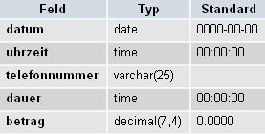 | 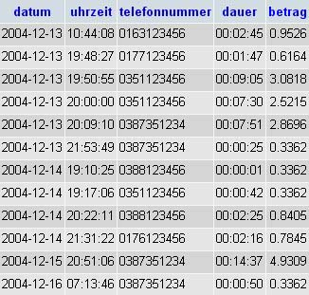
Aufgabe 4
Für die folgenden Aufgabe dienen wieder die Datenbanktabellen mit den Bestsellern als Grundlage.

a) Bestimmen Sie die Anzahl der Datensätze in der Tabelle „bestseller_2“.

[Ergebnismenge: 1]
Hier die Antwort zu 4a) eintragen!

b) Sie möchten wissen, wann das jüngste Buch herausgegeben wurde. Lassen Sie sich dabei den Verlagsnamen, den Buchtitel und das Erscheinungsdatum so anzeigen, dass der Datensatz mit dem aktuellsten Datum als erstes und das älteste zum Schluss angezeigt wird.

[Ergebnismenge: 15]
Hier die Antwort zu 4b) eintragen!

c) Sie wollen den durchschnittlichen Preis der Bücher von jedem Verlag ermitteln. Schreiben Sie dafür eine Abfrage, die den Verlagsnamen und den Durchschnittspreis seiner Bücher anzeigt.

[Ergebnismenge: 10]
Hier die Antwort zu 4c) eintragen!

d) Es werden die Verlage gesucht, die Umehr als ein Buch im Verkauf haben. Bei der Ausgabe wollen wir den Verlagsnamen, den Durchschnittspreis, den günstigsten Preis und die Gesamtzahl der Bücher dieser Verlage sehen.

[Ergebnismenge: 1]
Hier die Antwort zu 4d) eintragen!
e) Stellen Sie der Datenbank die Fragen: „Wie viele Bücher gibt es die Dan Brown geschrieben hat? Wie viel kostet das teuerste Buch von ihm?“ (Die Fragen können mit einer Datenbank-Abfrage gelöst werden.)

[Ergebnismenge: 1]
Hier die Antwort zu 4e) eintragen!

Die Tabellen für Aufgabe 4

bestseller_2 (Struktur) | (Inhalt)
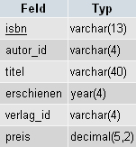 | 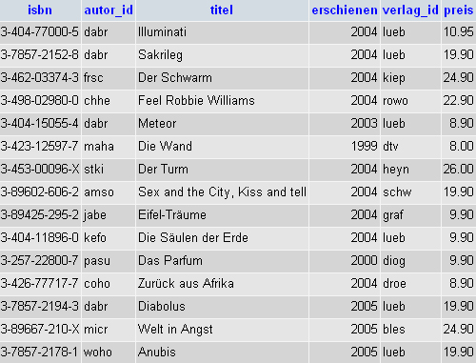

autor (Struktur) | (Inhalt)
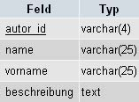 | 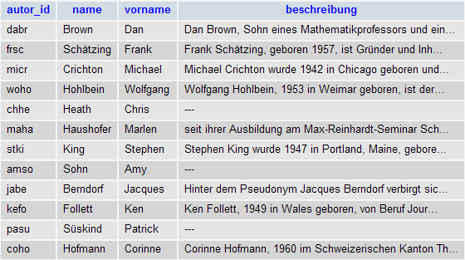

verlag (Struktur) | (Inhalt)
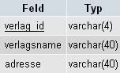 | 